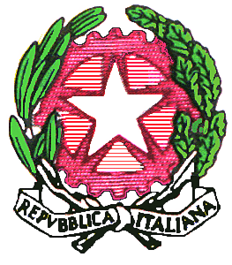
Ministero dell’istruzione e del merito
Ufficio Scolastico Regionale per l’Abruzzo
Coordinamento Educazione Motoria, Fisica e Sportiva

Scheda di adesione corso di formazione
Progetto Scuola Special Olympics
“Inclusione degli studenti con disabilità intellettiva
attraverso l'attività motoria e sportiva”

Istituzione Scolastica

Dirigente Scolastico

Tel: E-mail:

Iscrizioni entro il 1 dicembre 2023 al seguente link
https://forms.gle/ujkxc7eNZ5WuSBuX8
La presente scheda firmata dal Dirigente Scolastico sarà consegnata il giorno del corso

Il/La sottoscritto/a

Chiede

di poter partecipare al corso di formazione Progetto Scuola Special Olympics che si svolgerà il giorno 6.12.2023 nell’Aula Magna dellI.T.C.G. “T. Acerbo” di Pescara dalle ore 15:00 alle 19:00
Il corso è inserito in piattaforma SOFIA (iniziativa formativa ID 131985)

Data ____________
(firma del docente)

Vista la richiesta del/lla docente ________________________________________________ si autorizza la partecipazione al corso

Data ____________ La/Il Dirigente Scolastico

